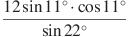 | 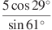 | 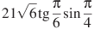 | 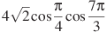
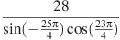
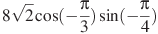 | 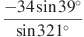 | 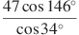 | 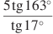
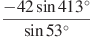 |  |  | 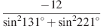
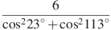 | 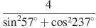 | Найдите , если 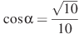 и 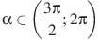.
Найдите , если 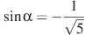 и . |  | , если 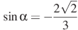
Найдите , если 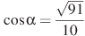 и . |  | Найдите 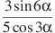, если .
Найдите , если . | 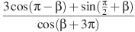 | , если 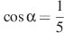.
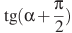, если . | 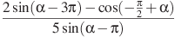 | Найдите 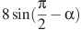, если и
Найдите 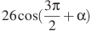, если 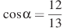и 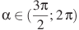 |  | Найдите 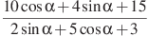, если
Найдите , если | Найдите 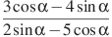, если . | Найдите , если 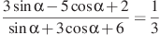. | Найдите , если 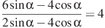.
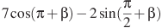, если 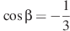. |  | 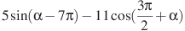, если
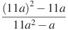 | 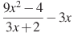 | 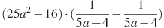
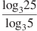 | 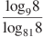 |  | 

